Муниципальное бюджетное общеобразовательное учреждение
Петрозаводского городского округа «Средняя общеобразовательная школа № 10
с углублённым изучением предметов гуманитарного профиля имени А.С. Пушкина»

«Натуральная косметика»

Работу выполнила:
Хренникова Екатерина, 10 лет,
ученица 4«б» класса,
МОУ «Средняя школа № 10»

Руководитель:
Трутнева Полина Игоревна,
учитель начальных классов,
МОУ «Средняя школа №10»
Родитель-помощник:
Хренникова Елена Викторовна

Петрозаводск
2023
Содержание
Введение. 2
Глава 1. История декоративной косметики. 3
Глава 2. Результаты опроса школьниц с 1 по 11 класс. 5
Глава 3. Создание декоративной косметики. 6
Заключение. 7
Источники информации 8
Приложения 9

Введение.
Однажды на праздник мама разрешила мне воспользоваться декоративной косметикой. Тогда я накрасилась подводкой для глаз и брасматиком. С этого времени в магазинах я стала обращать внимание на декоративную косметику, а на каникулах решила попробовать сделать ее самостоятельно.
Цель работы: изучение возможности создания косметических средств в домашних условиях.
Гипотеза: если я изучу, как делали косметику раньше и попробую сделать ее самостоятельно, то я пойму, трудно ли делать косметику, удобно ли ею пользоваться и можно ли считать ее заменой магазинной косметике.
Мною были поставлены следующие задачи:
- найти информацию о том, какой косметикой пользовались до магазинной косметики;
- провести опрос среди школьниц о частоте использования декоративной косметики;
- попробовать сделать декоративную косметику самостоятельно в домашних условиях.
Объект исследования: декоративная косметика.
Методы исследования: опрос, изучение имеющихся электронных источников информации, попытка самостоятельного создания декоративной косметики.

Глава 1. История декоративной косметики.

Косметика в том или ином виде существовала всегда.

Еще в Древнем Египте научились готовить продукт, напоминающий современную пудру. Созданный порошок помогал сделать кожу более матовой, а также скрыть раны и высыпания на коже.

Румяна и губную помаду в то время изготавливали из красной глины. Тени – из толченого малахита и сурьмы. Для блеска использовалась рыбья чешуя. Краски для глаз не только помогали сделать взгляд более выразительным, но и отпугивали насекомых.

Для подведения глаз использовали темный порошок из сажи. В те времена считалось, что подводка для глаз защищает глаза от проникновения через них в душу человека злых духов.
Настоящей законодательницей моды была царица Египта Клеопатра. Она написала книгу с описанием косметики, создавала средства для макияжа, выпускала собственную парфюмерную линию.

Из Египта первые косметические средства попали сначала в Древнюю Грецию, а потом и в Рим.

Греки стали красить ресницы черной сажей, смешанной с яичным белком. Такой прообраз современной туши быстро завоевал популярность среди девушек.
Что касается крестьянок Древней Руси, то они боялись трёх вещей: похудеть, загореть и потерять румянец. Девушки красили щёки и губы свёклой или ягодным соком. Но самым верным способом сохранить их румяными считалось встать пораньше и сбегать в поле, умыться росой или водой из родника. Вместо мыла использовали щелок, полученный из золы. В отличие от магазинных моющих средств, это полностью природное, экологически чистое вещество.
Почти универсальным средством от всех проблем кожи была сметана. Основная проблема с отбеливанием лица, конечно, заключалась в том, что на маску нужно было выкроить время. Это бывало нелегко! Крестьянка работала и по дому, и в поле. Так что некоторые девушки становились белолицы только на гулянках — припудрившись мукой. В качестве карандаша для глаз и бровей, а заодно и теней для век была черная сажа.
Что касается боярынь, их обвиняли в злоупотреблении декоративной косметикой: они раскрашивали руки и шею голубой, белой и коричневой красками, сурьмили брови и ресницы, причем чернили светлые и белили черные брови. Однако это еще не все – они также красили зубы, причем в черный цвет, чтобы подчеркнуть белизну кожи! Сурьму, смешанную с жиром или маслом, наносили палочкой. К сожалению, такая краска была ядовитой — могла пойти, например, кровь из носа. Но что еще хуже — сурьма накапливалась в организме, нарушая работу всех внутренних органов.
С середины 18 века начались исследования в косметической области. Именно тогда король Франции поручил Академии наук выяснить, насколько безопасны для здоровья румяна. А косметика в привычном понимании, да и само слово «косметика» появилась только в 1867 году. Произошло это на Международной выставки в Париже, где парфюмерия и мыловаренная промышленность выставляли свою продукцию отдельно от фармацевтической.

Глава 2. Результаты опроса школьниц с 1 по 11 класс.
Я провела анонимный письменный опрос среди школьниц школы № 10. («Опросный лист» в приложении 1, «Результаты опроса в приложении 2). Стало известно, что:
- Большая часть школьниц пользуются косметикой, начиная уже с 1-х классов.
- Есть часть девочек начальной школы, использующих косметику каждый день, даже в 1-м и 2-м классе, хотя основная масса красится только по праздникам и в выходные дни.
- Начиная с 4-го класса процент школьниц, использующих косметику ежедневно, начинает расти.
- Самое активное употребление косметики отмечено в 8 классе. Дальше результаты опроса примерно ровные. Большая часть класса использует на постоянной основе.
Хочу отметить, что опрос проводился в малых группах, поэтому результаты актуальны для учениц 10-й школы, но можно предположить, что такая же картина будет и в других школах тоже.

Глава 3. Создание декоративной косметики.
Я попробовала сделать подводку для глаз несколькими способами.
- ﻿Подводка из какао.
По результатам: с самого начала ощущение липкости, а потом глаза привыкают и всё становится лучше или совсем не чувствуешь подводку. Снимать подводку может быть больно, потому что в какао содержится сахар, который как раз и прилипает.
- Подводка из активированного угля.
Наносится очень хорошо и никак не ощущается, пока что она мне нравится больше всех. Она отлично передаёт свой цвет(чёрный), а ещё прекрасно смывается.
- Подводка из сажи миндаля.
Наносится очень сложно, наверное, из-за маленького количества, так как сажу миндаля сложно получить в больших количествах. Иногда могут возникать комочки. Никак не ощущается на коже.
Также на даче попробовала сделать щелок, которым умывались русские крестьянки. Для этого воспользовалась горячим и холодным методом.
Холодный метод:
Нужно взять: ёмкость, золу и воду. В ёмкость насыпать две трети подготовленной золы и залить водой. Перемешать и дать настояться три дня. По истечении этого времени жидкость, собравшуюся в верхней части ёмкости очень аккуратно слить. Это и есть щёлок.
Горячий способ более трудный, но более быстрый. Разводим золу горячей или кипящей водой в тех же пропорциях, ставим на огонь, доводим до кипения и кипятим на медленном огне не менее трёх часов. После того как масса остынет, её процедить и слить в другую ёмкость.
Щелок получить удалось. Он действительно мылился, но меньше, чем мыло. Однако, помыть руки можно.

Заключение.
Прочитав ряд статей в сети «Интернет», я выяснила, что женщины уже с древних времен пользуются декоративной косметикой. Средства использовались разные. Крестьянки использовали то, что было под рукой, а барыни могли использовать привозные средства, даже те, что плохо сказывались на их здоровье. Современная же косметика начала свое распространение только 155 лет назад.
Я провела опрос школьниц о пользовании декоративной косметикой, в результате которого выяснилось, что большинство школьниц, даже в начальных используют декоративную косметику. После 4-го класса девочки в основном начинают красится чаще и ближе к старшим классам пользуются косметикой ежедневно.
Попробовав создать косметику самостоятельно, я могу сделать выводы о положительных и отрицательных моментах:
Положительные:
- процесс создания в основном не очень сложен;
- в отличие от магазинной косметики натуральная получилась бюджетной.
Отрицательные:
- все варианты полученной косметики отличаются процессом нанесения и результатом, а значит нужно приноровиться в использовании;
- малый срок хранения (около месяца).

Источники информации
https://ru.wikihow.com/сделать-подводку-для-глаз
https://fishki.net/2564651-kak-navodili-krasotu-krestyjanki-na-rusi.html
http://tc-taganka.ru/тренды/история-косметики/
https://cyrillitsa.ru/history/6140-sekrety-krasoty-russkix-zhenshhin.html
http://www.kmkmuzey.ru/nackult/1366-zola#:~:text=Для%20этого%20необходимо%20взять%3A%20ёмкость%2C,слить.%20Это%20и%20есть%20щёлок
https://www.liveinternet.ru/users/4205298/post460250553/ (щелок)
Список приложений.
- Опросник.
- Результаты опроса.
- Фото работы.

Приложения
Приложение 1
Опрос.
Прошу Вас ответить на несколько вопросов для исследования.
Пользуетесь ли вы декоративной косметикой?
А) да;
Б) нет;
2. Если ваш ответ «А», уточните как часто вы пользуетесь декоративной косметикой?
А) Каждый день.
Б) Когда не хожу в школу (выходные, каникулы).
В) Только по праздникам.

Приложение 2

Результаты опроса:

1 класс
Пользуетесь ли вы косметикой?
Всего | 11
Да | 8
Нет | 3

Из пользующихся:
Всего | 8
Каждый день | 4
Когда не хожу в школу | 3
Только в праздники | 1

2 класс
Пользуетесь ли вы косметикой?
Всего | 17
Да | 12
Нет | 5

Из пользующихся:
Всего | 12
Каждый день | 1
Когда не хожу в школу | 8
Только в праздники | 3

3 класс
Пользуетесь ли вы косметикой?
Всего | 11
Да | 6
Нет | 5

Из пользующихся:
Всего | 6
Каждый день | 0
Когда не хожу в школу | 3
Только в праздники | 3

4 класс
Пользуетесь ли вы косметикой?
Всего | 17
Да | 13
Нет | 4

Из пользующихся:
Всего | 13
Каждый день | 1
Когда не хожу в школу | 2
Только в праздники | 10

5 класс
Пользуетесь ли вы косметикой?
Всего | 18
Да | 14
Нет | 4

Из пользующихся:
Всего | 14
Каждый день | 4
Когда не хожу в школу | 7
Только в праздники | 3

6 класс
Пользуетесь ли вы косметикой?
Всего | 15
Да | 10
Нет | 5

Из пользующихся:
Всего | 10
Каждый день | 3
Когда не хожу в школу | 4
Только в праздники | 3

7 класс
Пользуетесь ли вы косметикой?
Всего | 10
Да | 7
Нет | 3

Из пользующихся:
Всего | 7
Каждый день | 4
Когда не хожу в школу | 1
Только в праздники | 2

8 класс
Пользуетесь ли вы косметикой?
Всего | 11
Да | 11
Нет | 0

Из пользующихся:
Всего | 11
Каждый день | 10
Когда не хожу в школу | 1
Только в праздники | 0

9 класс
Пользуетесь ли вы косметикой?
Всего | 10
Да | 8
Нет | 2

Из пользующихся:
Всего | 5
Каждый день | 0
Когда не хожу в школу | 3
Только в праздники | 5

10 класс
Пользуетесь ли вы косметикой?
Всего | 14
Да | 12
Нет | 2

Из пользующихся:
Всего | 12
Каждый день | 9
Когда не хожу в школу | 0
Только в праздники | 3

11 класс
Пользуетесь ли вы косметикой?
Всего | 15
Да | 12
Нет | 3

Из пользующихся:
Всего | 12
Каждый день | 6
Когда не хожу в школу | 3
Только в праздники | 3

Приложение 3
Фото работы
\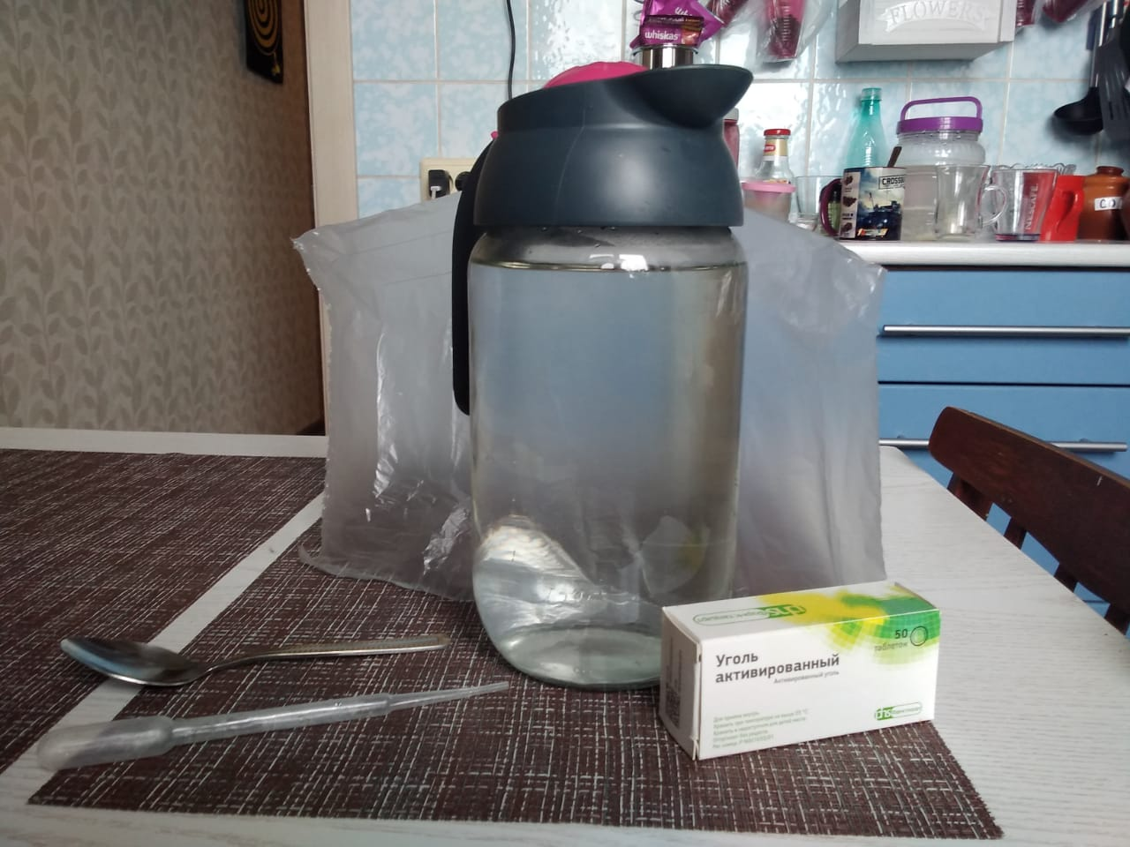
1а) Активированный уголь, ингридиенты
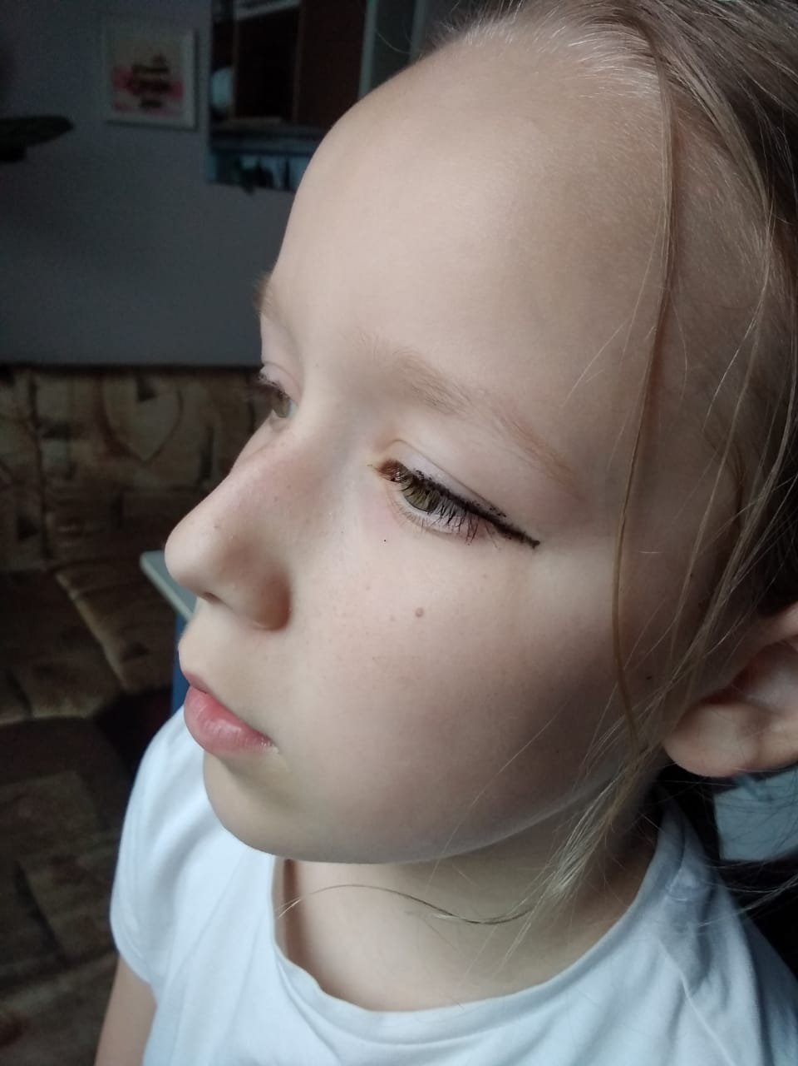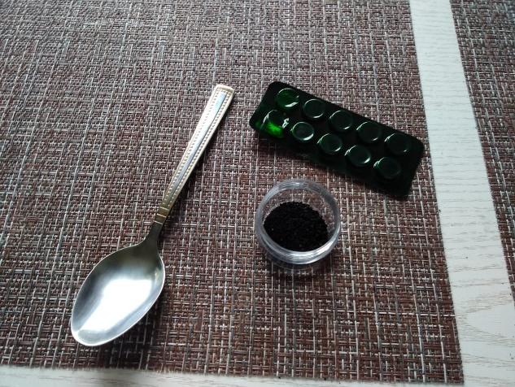
1б) Активированный уголь, работа и результат
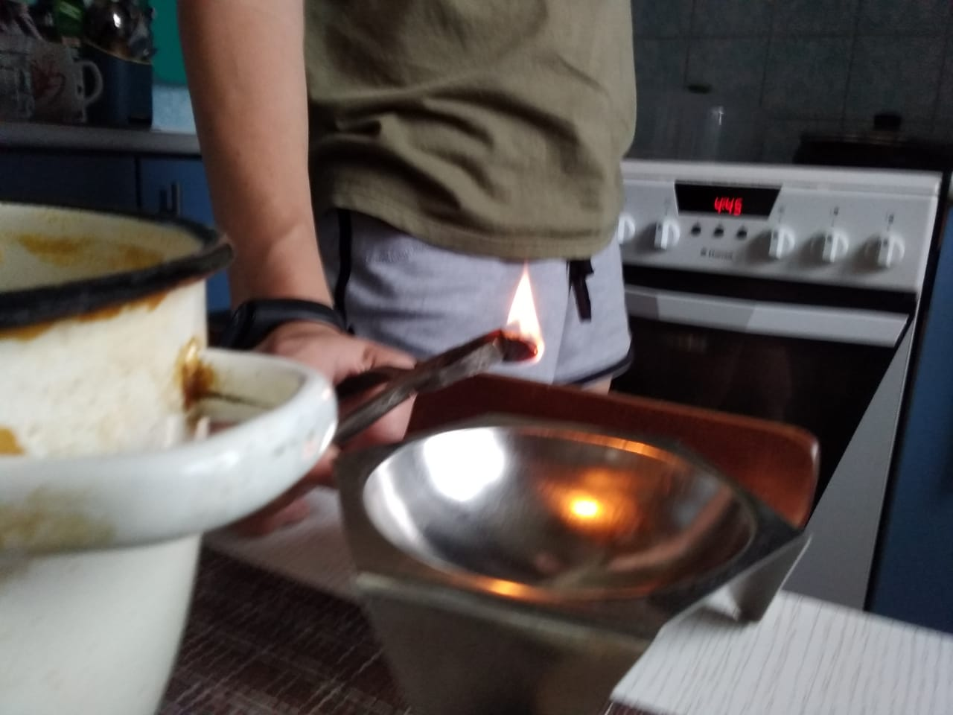
2а) Жгем миндаль
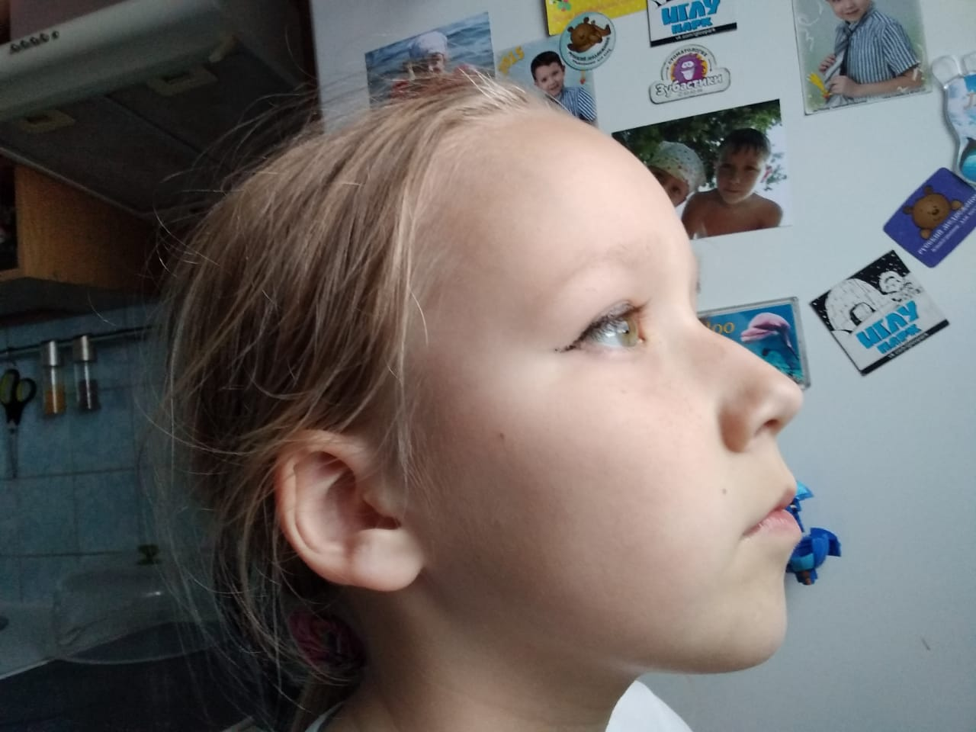
2б) Результат миндаль
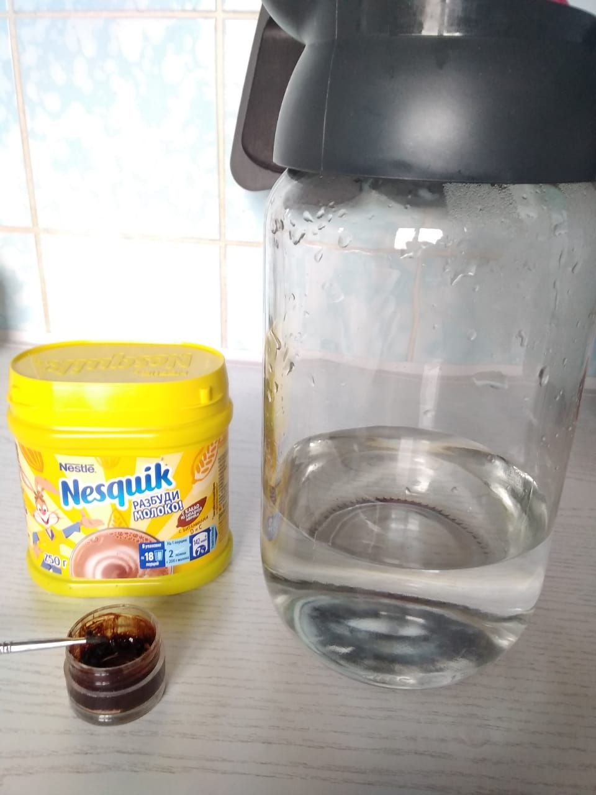
3а) Ингридиенты, какао

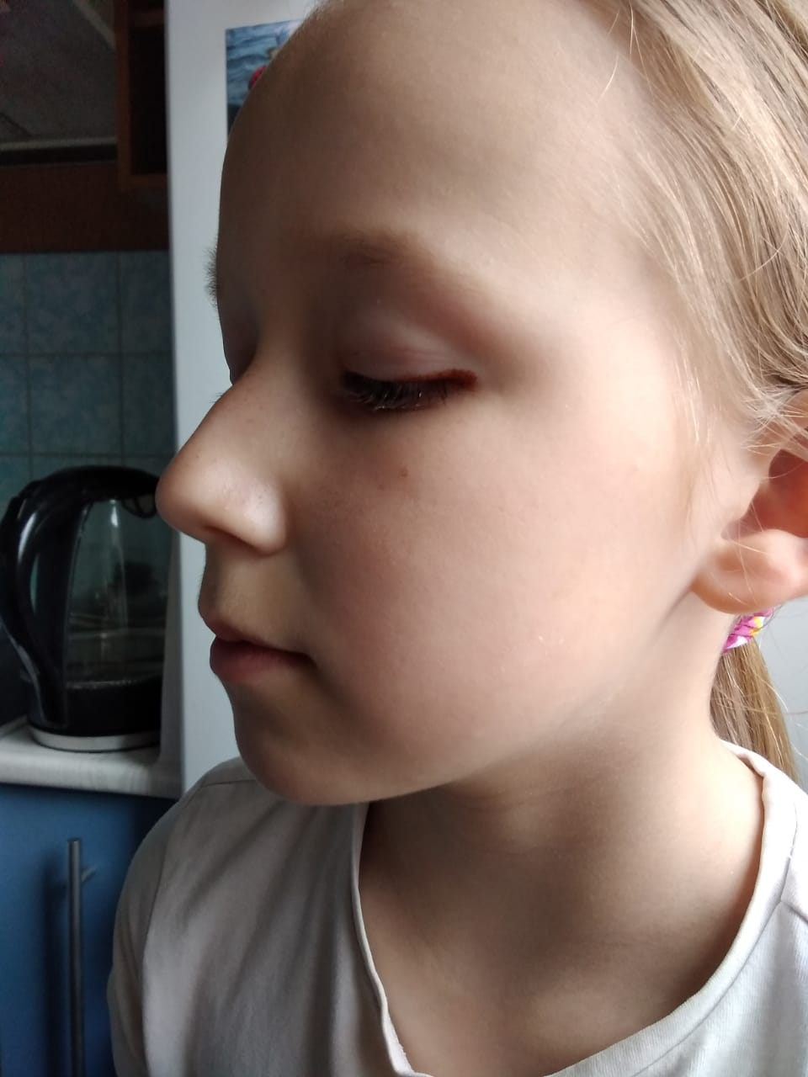
3б) Результат, какао
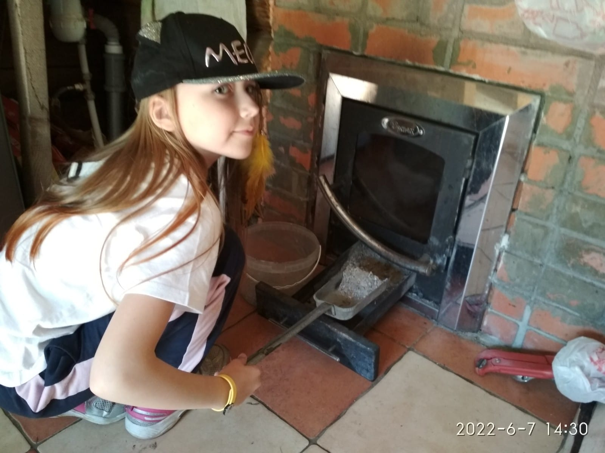
4а) Зола для щелока
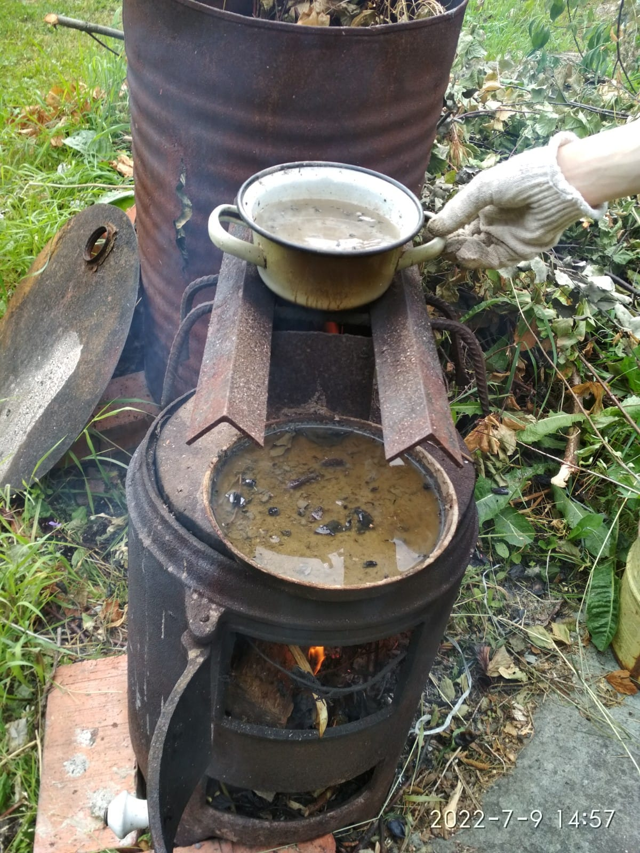
4б) Варим щелок

